
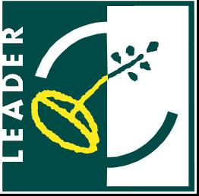



Różnicowanie w kierunku działalności nierolniczej

Lp. | Nazwa kryterium | Waga | Punktacja | Uwagi
1. | Wdrożenie operacji dotyczy lub ma bezpośredni wpływ na rozwój turystyki, kultury, sportu lub rekreacji | 5 | 1-2 | 1 pkt – nie  2 pkt – tak
2. | Operacja wykorzystuje lokalne zasoby kulturowe, historyczne lub przyrodnicze | 4 | 1-2 | 1 pkt – nie  2 pkt – tak
3. | Realizacja operacji spowoduje utworzenie nowych miejsc pracy | 3 | 1-3 | 1 pkt – 1 miejsce pracy  2 pkt – 2 miejsca pracy  3 pkt – powyżej 3 miejsc pracy
4. | Doświadczenie wnioskodawcy w realizacji projektów UE | 2 | 1-2 | 1 pkt – wnioskodawca nie ma doświadczenia w realizacji projektów  2 pkt – wnioskodawca ma doświadczenie w realizacji projektów
5. | Wnioskowana kwota pomocy | 2 | 1-3 | 1 pkt – powyżej 80 000 PLN  2 pkt – od 50 000 do 80 000 PLN  3 pkt – mniej niż 50 000 PLN
Maksymalna liczba punktów - 37
Minimalne wymagania, których spełnienie jest niezbędne do wyboru operacji – uzyskanie minimum 21 punktów

